Young Package 2017: VÝROKY POROTCŮ
Studenti vysokých škol a designéři do 30 let:
1. místo, Model Obaly Prize, Kateřina Puncmannová, Česká republika, Západočeská univerzita v Plzni
Obal na malířskou štětku a štětce
Porota se letos na vítězi jednoznačně shodla. Kateřina Puncmannová navrhla nejen obal, ale především do detailu dotažený koncept, který by se mohl okamžitě dostat do výroby. Obal je charakteristický výraznou, hravou grafikou a minimem odpadního materiálu. Autorka vymyslela obal na malířskou štětku, který se jednoduchým složením transformuje na čepici chránící před umazáním. Podle porotců má tento výstižný a praktický návrh velký marketingový potenciál.
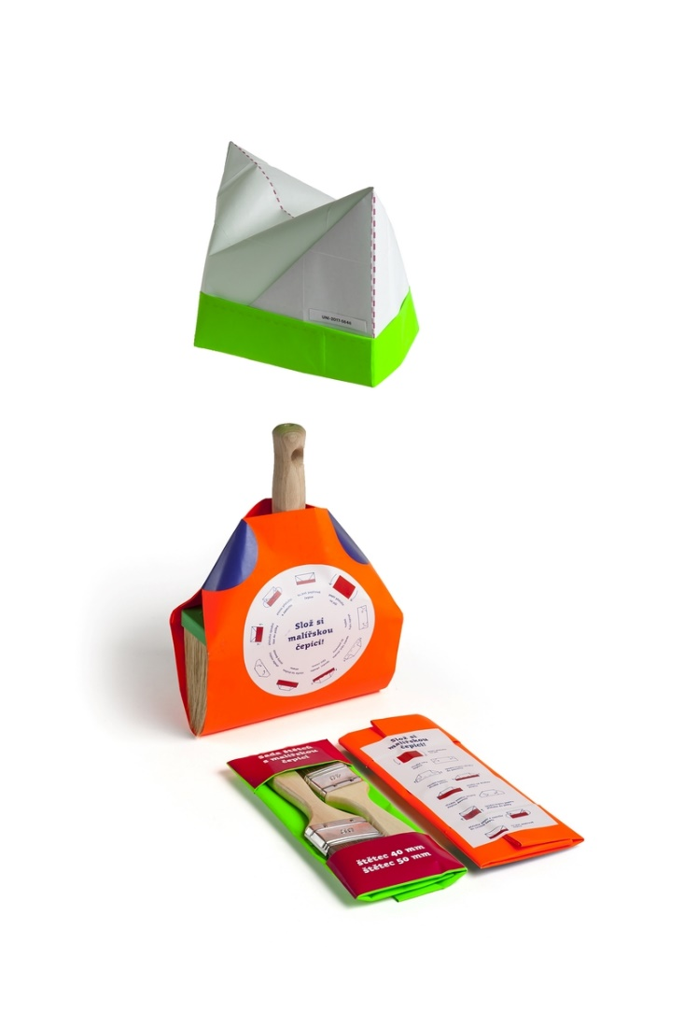

2. místo, Zita Sirán, Maďarsko, Szent István University
schoolMILK
Druhé místo obsadila podle slov porotců vizionářská práce. Obal se stává jakousi jednotkou, která vyzývá k hravosti. Jeho konstrukce umožňuje skládání a hru s geometrií. Tento obal na mléko z dílny maďarské designérky je určen především dětem a má také sociální aspekt. Celý návrh motivuje ke spojování obalu s dalšími, čímž získal přesah, potenciál a uznání poroty.
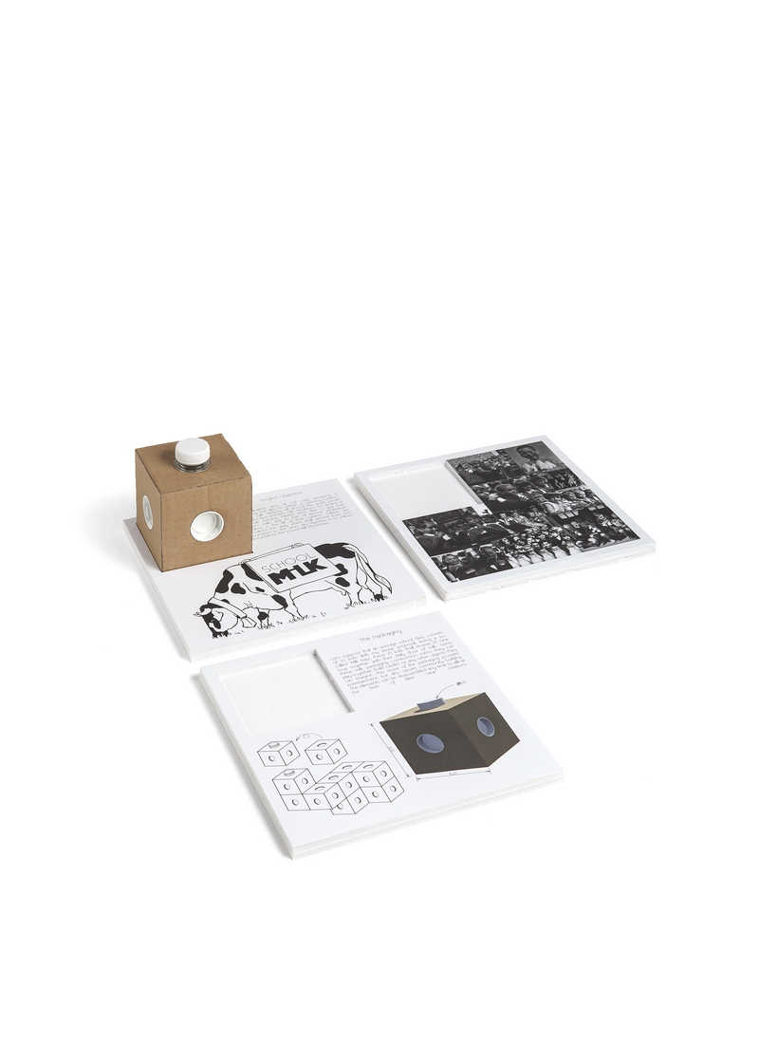
3. místo, Thomas Lavin, Velká Británie, University of Wolverhampton
RE:play
Obal re:PLAY studenta Thomase Lavina z Velké Británie je sám o sobě hrou. Klasický papírový materiál spolu se šrouby a matkami tvoří spletitou skládačku, která ukrývá různá nářadí. Práce nápadně připomíná českou stavebnici Merkur, nově ovšem v papírovém provedení. Porotu mimo jiné zaujalo nezvyklé spojení papíru a kovových šroubů. Obal má několik vrstev a tak se z vybalování stává nekonečný proces objevování nových předmětů i materiálů.
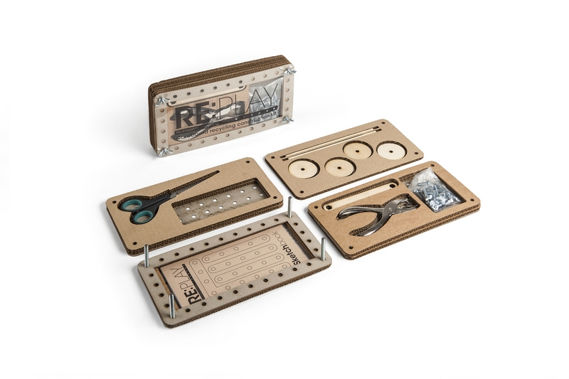

Cena CZECHDESIGN, Anna Kapi, Adam Matyikanics, Maďarsko, Eszterházy Károly University
Foodnook
Obal na slunečnicová semínka je zároveň papírovým krmítkem pro ptáky. Maďarská designérka zaujala nejen grafickým ztvárněním, ale také do detailu promyšlenou konstrukcí. Transformace obalu v krmítko je naprosto jednoduchá a intuitivní. Zajímavý koncept si vysloužil cenu CZECHDESIGN.
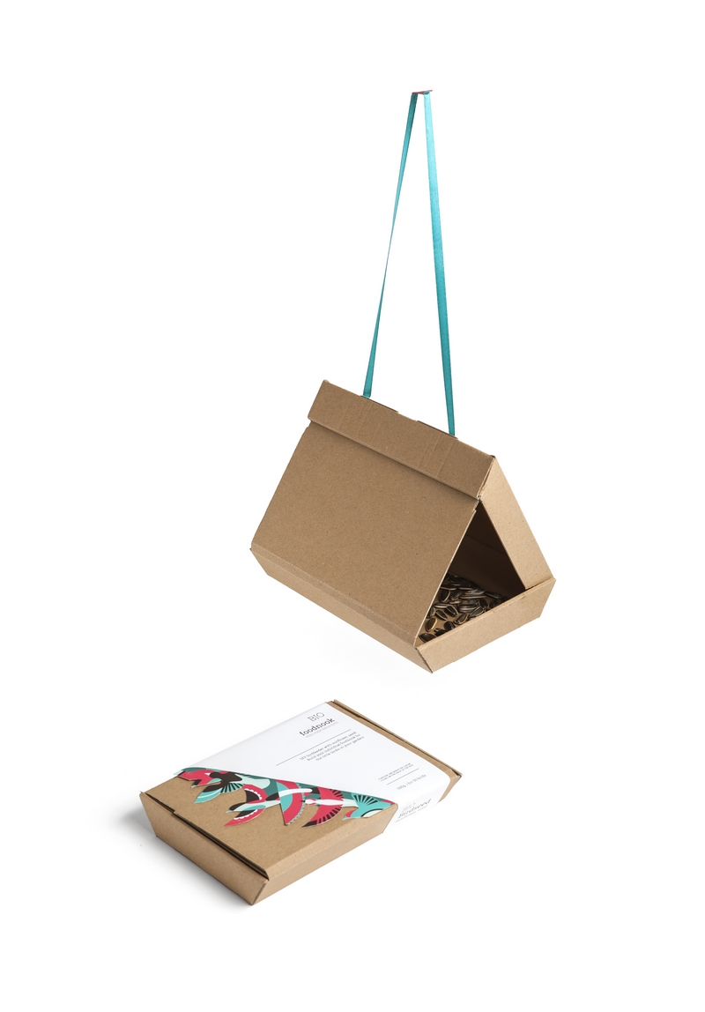
Studenti středních škol
1. místo, Barbora Semanová, Slovensko, Škola užitkového výtvarníctva Košice
Příběhy lentilek
Jedná se o šestibokou krabičku se zajímavou konstrukcí. Obal na lentilky je vybaven prolomenou stěnou, díky které nedochází k natržení nebo poškození obalu při jeho otevírání a zavírání. Součástí návrhu je také přebal papírové krabičky, který může být různě graficky ztvárněn pro účely limitovaných edicí. Obal slouží také jako hrací kostka, čímž autorka splnila zadání Open and Play.
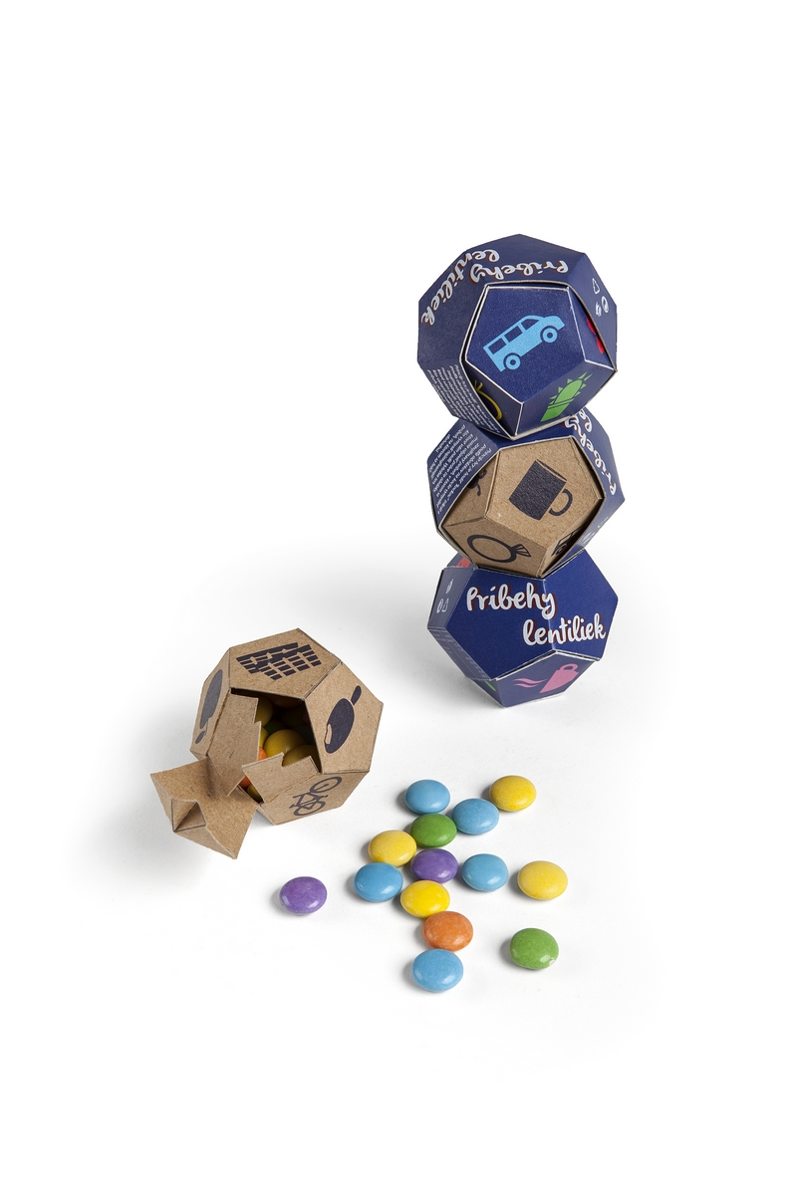
2. místo, Anna Dvořáková, Česká republika, SOŠ obchodu, užitého umění a designu Plzeň
Actimel Game
Anna Dvořáková navrhla obal, který slouží jako plocha deskové hry. Ze samotných lahviček na mléčný nápoj se stávají hrací figurky. Po rozbalení můžeme začít okamžitě hrát, aniž by vznikal jakýkoli odpad. Minimalistická a čistá grafika velmi dobře odpovídá produktu, který obal chrání.
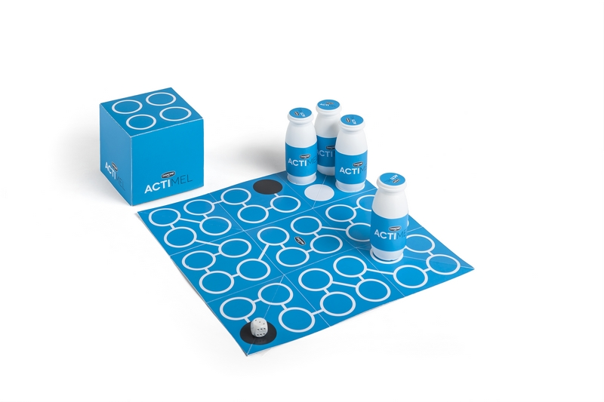

3. místo, Dora Kolářová, Česká republika, Střední průmyslová škola Volyně
Obuj se a hraj
Porota ocenila nejen grafické zpracování, ale také výběr materiálu a účel balení. Guma primárně drží uzavřenou krabici na boty pohromadě. Sekundárně funguje jako samostatný objekt, totiž jako skákací guma. Barevně sladěný koncept si vysloužil třetí místo ve středoškolské kategorii.
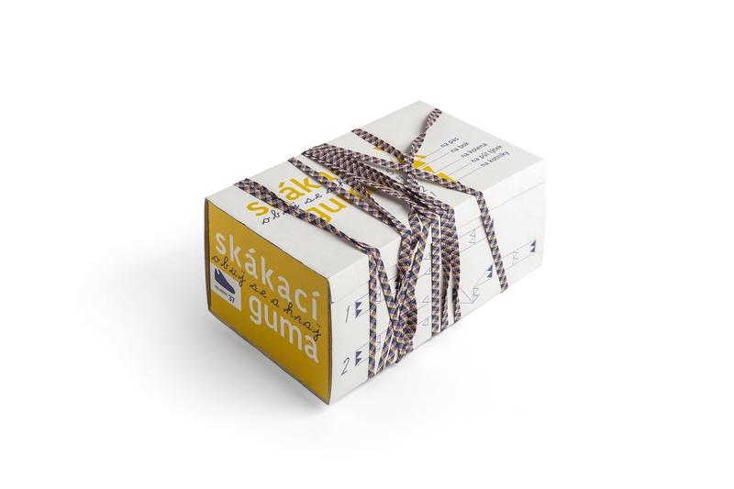

Cena inovačního centra Model Obaly, Jamie Zabarte & Adrian Sutherland, Kanada, Conestoga College
Soccer Field In A Box
Práce se zpracováním naprosto vymyká ve své kategorii. Obal na kopačky, který se promění v malé fotbalové hřiště, je vytisknut polygrafickou komerční technologií. Porotu krom tohoto aspektu zaujal také tím, že disponuje jednoduchým grafickým zpracováním, čistou a promyšlenou konstrukcí. Designérům z Kanady se podařilo navrhnout inovativní obal na profesionální úrovni.
